Porejärjestelmän asennus / käyttöohje

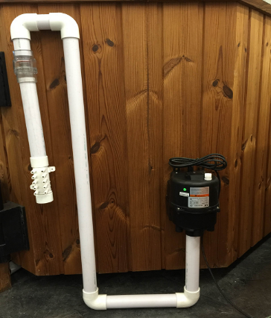
Putkiston kokoaminen
Käytä esimerkkinä putkien asennukseen havainne kuvaa. Liimaa irto-osat toisiinsa sopivalla PVC-liimalla (huomio älä liimaa pumppua kiinni putkistoon!) . Muista liima kuivuu erittäin nopeasti ja kuivuessaan liimaa esineet voimakkaasti toisiinsa kiinni. Huomioi, että takaiskuventtiili on asennettu oikein päin sekä mahdollisimman ylös. Paras tulos saavutetaan jos putkisto pystytään viemään veden pinnan yläpuolelle.

Suuttimien asennus
Altaaseen porataan rasiaporalla oikean kokoiset reiät oikealle määrälle suuttimia. Suuttimien sijoittelu ei ole tarkka mutta toimivat parhaiten asennettaessa altaan alaosaa pystysuoraan. Huomio ei suositella asennettavaksi altaan pohjaan. Suutin ei kestä päälle astumista. Käytä 11/8mm letkua jakotukin ja suuttimien väliseen kytkentää muista liimata letkut molemmista päistä PVC liimalla. Käytä mahdollisimman lyhyttä letkuvetoa, vältä tiukkoja mutkia sekä katso ettei letku jää pussille.

Pumpun asennus
Pumppu asetetaan pystysuoraan havainne kuvan mukaisesti. Varmista kiinnitys paketissa mukana tulleella ruuvilla. Älä liimaa pumppua kiinni putkistoon, mahdollisien huoltotoimenpiteiden varalta. Sähkökytkennöissä käytä ainoastaan valtuutettua sähköasentajaa! Asenna pneumaattinen painike haluamaasi paikkaan. Liitä painike pumppuun 5/3mm letkulla pumpun takaosassa olevaan nippaan. Letkua ei tarvitse liimata. Pneumaattisen painikkeen ja pumpun etäisyys ei saa olla liian pitkä.

Valolliset järjestelmät
Asenna muuntaja kuivaan paikkaan. Kytke ledisuuttimien johdot sarjaan. Jos johtimet eivät riitä voi johdon katkaista ja asentaa riittävän pituisen johdon. Kytke ledivalo muuntajaan huomioi napaisuus! Muuntajan 230V kytkennässä käytä ainoastaan valtuutettua sähköasentajaa!

